**ConvImgCpc**

Notice d’utilisation

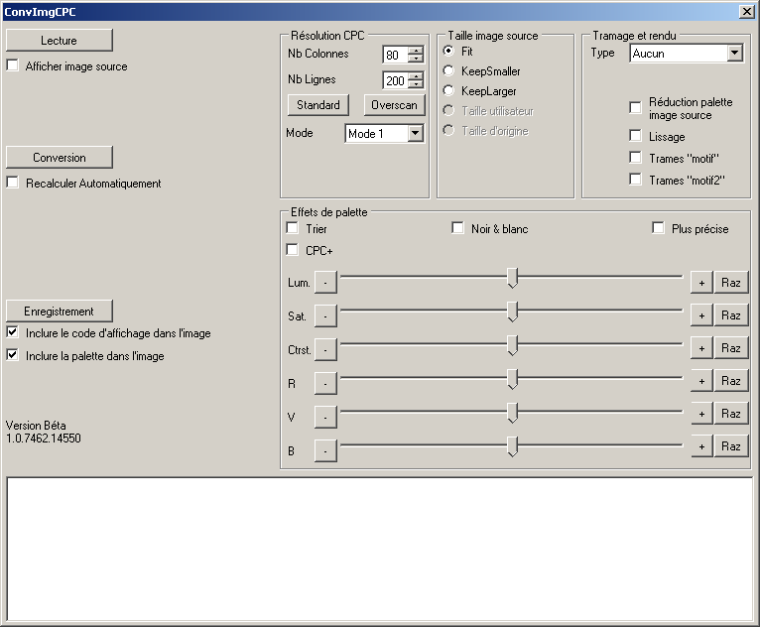

# Interface générale

## Bouton « Lecture » :

Permet de lire une image, une palette, ou un fichier de configuration.

Lors du clic sur le bouton « Lecture », une boite de dialogue d’ouverture de fichier s’ouvre alors. Sur la partie droite en bas de cette boite de dialogue, vous pouvez choisir le type de fichier à ouvrir :

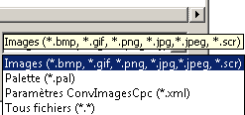

* Images : les format d’images suivants sont supportés :
  + - BMP (bitmap « standard » windows)
  + - GIF (image au format GIF ou animation GIF)
  + - PNG (image au format PNG)
  + - JPG ou JPEG (image au format JPEG)
  + - SRC (image au format CPC SCR)
* Palette : permet d’ouvir un fichier au format palette d’OCP Art Studio (.PAL)
* Paramètres : permet d’ouvrir un fichier de configuration de ConvImgCpc (fichier au format XML)

Pour lire une image, il suffit donc de choisir le type de fichier « Images » (type sélectionné par défaut), et de sélectionner ensuite le fichier à ouvrir.

## Case à cocher « Afficher image source »

Cette case, si elle est cochée, permet d’afficher l’image lue, dans sa taille d’origine. Un nouveau clic sur la case à cocher (décocher la case) permet de fermet l’image source.

## Bouton « Conversion »

Le bouton « Conversion » permet de convertir l’image lue dans un format visualisable sur un CPC. L’image convertie apparaît alors dans la fenêtre nomée « Image CPC ».

Les paramètres de conversions se trouvent à droite dans l’interface principale.

## Case à cocher « Recalculer Automatiquement »

Si cette case est cochée, la modification d’un des paramètres de conversion depuis la fenêtre principale relancera automatiquement la conversion de l’image au format CPC dans la fenêtre « « Image CPC »

## Bouton « Enregistrement »

Le bouton « Enregistrement » permet d’enregistrer :

* L’image CPC convertie, dans différents formats possibles
* La palette de l’image au format OCP Art Studio .PAL
* Les paramètres de convertsion, au format XML.

Les différents format d’enregistrement sont :

* Image CPC (SCR) : sauvegarde l’image générée en mémoire vidéo « brute CPC ». Par exemple, pour une image de résolution standard, il suffira de relire cette image sur un CPC avec la commande Basic : **Load « NomImage.SCR »,&C000.**
* Image Bitmap (.png) : sauvegarde l’image générée au format .PNG, pour pouvoir être relue par n’importe quel logiciel d’affichage ou de traitement d’image.
* Sprite assembleur (.asm) : sauvegarde l’image sous forme d’un fichier soure assembleur, en mode « linéaire » (ligne à ligne). Utile pour générer des « Sprites » dans un programme assembleur.
* Sprite assembleur compacté (.asm) : sauvegarde l’image sous forme d’un fichier soure assembleur, en mode « linéaire » (ligne à ligne), mais avec les donnés compactées par le compacteur interne.
* Ecran compacté (.cmp) : sauvegarde l’image générée en mémoire vidéo « brute CPC », mais compactée par le compacteur interne.
* Ecran assembleur compacté (.asm) : sauvegarde l’image générée en mémoire vidéo « brute CPC », mais compactée par le compacteur interne, et sous forme d’un fichier source assembleur (.ASM)
* - Palette (.pal) : sauvegarde uniquement la palette de l’image générée au format .PAL d’OCP Art Studio.
* Animation DeltaPack (.asm) : dans le cas d’un fichier source au format GIF animé, sauvegarde une animation image par image au format assembleur, avec la routine d’affichage de cette animation.
* Paramètres (.xml) : sauvegarde tous les paramètres utilisés pour la conversion de l’image dans un fichier XML. Ce fichier pourra être relu par la suite pour récupérer l’ensemble des paramètres.